Муниципальное казённое общеобразовательное учреждение «Горковская специальная (коррекционная) общеобразовательная школа – интернат для обучающихся, воспитанников с ограниченными возможностями здоровья»

Отчет социального педагога Горковской МС(К)ОШИ за 2016 – 2017 уч. год

В течение учебного года основной задачей в работе социального педагога школы является социальная защита прав детей, создание благоприятных условий для развития ребенка, установление связей и партнерских отношений между семьей и школой. Для достижения положительных результатов в своей деятельности социальный педагог руководствуется:
Законом «Об образовании», Конвенцией о правах ребенка, нормативными актами, федеральными законами «Об основах системы профилактики безнадзорности и правонарушений среди несовершеннолетних», «Об основных гарантиях прав ребенка в РФ»;
1. Контролирует движение учащихся и выполнение всеобуча;
2. Предупреждает отсев учащихся из школы;
3. Поддерживает тесные связи с родителями;
4. Изучает социальные проблемы учеников;
5. Ведет учет и профилактическую работу с детьми из неблагополучных семей и семей, оказавшимися в трудной жизненной ситуации;
6. Проводит патронаж опекаемых и неблагополучных семей (по мере возможности).
7. Консультирует классных руководителей, воспитателей выступает на педсоветах, совещаниях, методических объединениях.
8. Осуществляет контроль за сохранением здоровья учащихся и формированию у них культуры здоровья через открытые мероприятия, совместные уроки (обществознание) т. д.
В таблице представлен социальный паспорт школы, где отражено:
1. Общее количество учеников школы
2. Дети – сироты и дети, оставшиеся без попечения родителей
- опекаемые
- дети – сироты дети, оставшиеся без попечения родителей
3. Многодетные семьи
4. Малообеспеченные
5. Неблагополучные
6. Неполные:
- отец одиночка
- мать одиночка

Социальный паспорт школы
за 2016-2017 учебный год
№ п/п |  | Кол-во (через / МНС) |  |  | % отношения к общему числу
 |  | 2015 -2016 уч.г. | 2016 -2017 уч.г | 2016-2017 у. г.
1 | Общее количество учеников | 57 | 52
2 | Дети – сироты и дети, оставшиеся без попечения родителей | 9 | 11 | 21 %
3 | -опекаемые | 9 | 11 | 21%
4 | Всего семей | 45 | 37
5 | Полные семьи: | 29 | 25 | 68%
6 | Неполные: | 16 | 12 | 32%
7 | - отец одиночка | 3 | 2 | 5%
8 | - мать одиночка | 13 | 10 | 27%
9 | Многодетные семьи | 15 | 11 | 29 %
10 | Малообеспеченные | 29 | 31 | 83%
11 | Неблагополучные | 3 | 1 | 3%

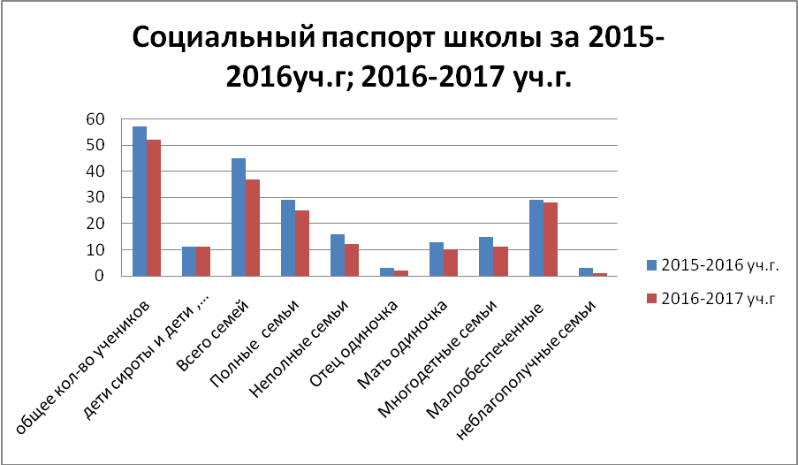

На диаграме видно что общее кол – во детей уменьшилось , кол –во детей - сирот и детей, оставшихся без попечения увеличилось, кол – во семей уменьшилось; кол-во полных семей уменьшилось , неполных семей также уменьшилось, отцов одиночек уменьшилось, многодетных семей также уменьшилось и малообеспеченных семей уменьшилось, неблагополучных на конец года 1 семья.

На диаграмме представлено движение учащихся из числа детей – сирот и детей, оставшихся без попечения родителей в течение учебного 2016-2017года.
2. Защита и охрана прав детей - сирот и детей, оставшихся без попечения родителей
По состоянию на 15 сентября 2016 года, детей – сирот и детей, оставшихся без попечения родителей – 11/7человек (18 %).
Из них:
- дети-сироты дети, оставшиеся без попечения родителей– 0
- опекаемые дети – 11/7
в декабре временно выбыл на период лечения Конев Дмитрий(6 кл), в апреле 201 7г. прибыла в школу после санаторно лесной школы Шиянова Любовь (2 кл) родители которой были лишены родительских прав осенью 2016 г.
По состоянию на 25 мая 2017 год количество детей – сирот и детей, оставшихся без попечения уменьшилось детей – сирот и детей, оставшихся без попечения родителей – 11/8 человек в этом году школу закончили 2 ученика из числа детей – сирот это Двинских Валерия и Пастырев Иван(9 кл.)

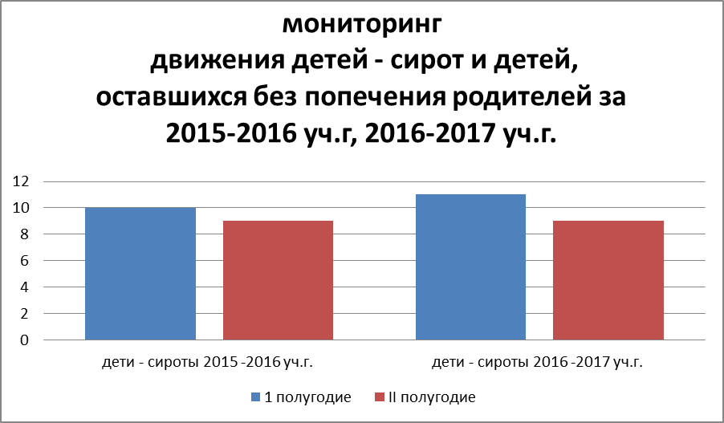

По сравнению с аналогичным годом кол – во детей – сирот и детей, оставшихся без попечения родителей остается на уровне предыдущего года . все дети – сироты переданы под опеку в замещающие семьи.
на всех детей – сирот и детей, оставшихся без попечения родителей проживающих в школе – интернате ежемесячно выплачивается пособие на карманные расходы в размере 200 рублей
Все дети – сироты, дети, оставшиеся без попечения родителей, опекаемые дети, проживающие в школе – интернате в учебный период находятся на полном гос. обеспечении, на основании постановления губернатора ЯНАО от 17 января 2005 года полностью обеспечены мягким инвентарем.
Акты обследования жилищных условий проживания в школе – интернате, детей – сирот и детей, оставшихся без попечения родителей, проводятся 2 раза в год (октябрь, март) совместно со специалистами отдела опеки и попечительства.
Таким образом:
1.Работа с детьми - сиротами ведется в течение всего года в системе.
2.Поступления алиментов, пенсии, аренда жилья – регулярны.
3.Условия проживания детей в школе – интернате удовлетворительные.

3. Работа с детьми группы «риска» состоящие на разных видах учета
В соответствии Закона РФ № 120 ст.4 п. 11 «Об основах системы профилактики безнадзорности и правонарушений несовершеннолетними, повышение ответственности родителей (законных представителей) за воспитание детей и создание необходимых условий для получения детьми образования», реализуется согласно плану, на 2016-2017 учебный год.
Большое внимание в профилактической работе уделяется учащимся состоящих на разных видах учета, детям – сиротам детям, оставшимся без попечения родителей, детям из семей находящихся в социально опасном положении.
Индивидуальная работа строится с педагогами (классными руководителями, воспитателями, учителями-предметниками) систематически. По запросу педагогов социальный педагог работал с учащимися индивидуально, что отражено в журнале работы с детьми группы «риска». (03-36).
На начало учебного года на учете КДН и ЗП, ПДН состояло 5 несовершеннолетних которые поставлены на учет за противоправные деяния - это Андрей М. (6 кл.), Егор Н.(7 кл.) и за время летних каникул были поставлены на учет Валерия Д.( 9 кл.), Никита С.(5 кл.), Михаил Ш.( 5 кл.), а также состоят на учете несовершеннолетние из семей находящихся в СОП – Данил Р.(9 кл.), Алексей Н (6кл), в сентябре была поставлена на учет семья Евгении В.(2кл)
На каждого несовершеннолетнего состоящего на учете в комиссии по делам несовершеннолетних были составлены межведомственные индивидуальные профилактические планы работы, которые были утверждены директором школы, а также КДН и ЗП.
В октябре 2016 г. на заседании КДН и ЗП, снят с учета Егор Н.(7 кл.)

Вновь прибывшие ученики (адаптация): Арсений П. (3кл), Никита С.(5кл), Алексей П.(7кл), Юлия И. (8 кл.)

По состоянию на 25 .12. 2016 г. прошли успешно адаптацию и сняты с учета все вновь прибывшие учащиеся. Арсений П. (3кл), Никита С.(5кл), Алексей П(7кл), Юлия И. (8 кл.)
15 марта прибыл в школу Даниил П., который также был поставлен на учет (адаптация)
27.04.2017 г. на заседании комиссии КДН и ЗП, были сняты с учета Дети, состоящие на учете в ПДН, КДН и ЗП с. Мужи криминальное поведение

№ | Ф.И.О. | Дата рождения | Кл. | (дата снятия с учета )
1 | Севли Никита Борисович | 15.08.2005 | 5 | Постановление №164 от27.04.2017
2 | Макаров Андрей Ильич | 25.10.1998 | 6 | Постановление №160 от 27.04.2017
По состоянию на 25 .05. 2017 г. Снят с учета вновь прибывший Пыресев Д.(2 кл) (адаптация) и Трушников С.(7 кл) (ВШК)в связи с окончанием учебного года.
А также снята с ВШК Валерия Д (9кл) в связи с окончанием школы
На конец учебного года состоит на учете
№  п\п | Ф.И.О.  (год рождения) | Дата рождения | класс
1 | Штрек М. | 22.08.2004 | 5

Учащиеся, состоящие на разных видах учета
за 2015-2016; 2016 -2017 уч. года
№ п/п |  | 2015-2016 |  |  | 2016 -2017 уч.г.
№ п/п |  | по состоянию на 1.10 | по состоянию на 01.01 | по состоянию на 25 мая | по состоянию на1.10 | по состоянию на01.01 | по состоянию на 25 мая
1 | Дети, состоящие на учете в КДН, ПДН (группа риска) | 5 | 3 | 2 | 5 | 4 | 1
2 | Дети из семей находящихся в СОП | 4 | 4 | 2 | 3 | 3 | 1

Мониторинг учащихся состоящих на разных видах учета
за 2015-2016 – 2016-2017 уч. г.

Работа с семьями
Ежегодно корректируется банк данных неблагополучных семей состоящих на разных видах учета.
По состоянию на октябрь 2016 года на учете КДН и ЗП состоит 3 семьи учащихся школы. (8 %).
В конце 2015 -2016 уч. года на учете состояло 2 семьи из с.Мужи в течение лета поставлена на учет КДН и ЗП как семья находящаяся в социально опасном положении еще одна семья из с.Шурышкары
27.04.2017 года на заседании КДН и ЗП принято решении о снятии 2 семей с данного вида учета это семьи Рочева Д.(9 кл.), Витязевой Е.(2кл.)
Дети, из семьей, находящихся в социально опасном положении

№  п\п | Ф.И.О.  (год рождения) | Дата рождения | класс | (дата снятия с учета )
1 | Рочев Данил Викторович | 02.02.2002 | 9 | Постановление №168 от 27.04.2017
 | Витязева Евгения Вадимовна | 24.09.2006 | 2 | Постановление №171 от 27.04.2017

по-прежнему на учете остается стоять семья 6 кл.)

№  п\п | Ф.И.О.  (год рождения) | Дата рождения | класс
1 | Нялимова А.( | 25.09.2003 | 6

У педагогов школы нет возможности контролировать данные семьи, т.к. они проживают в населенных пунктах района, поэтому работа с такими семьями ведется только по телефону.
Для выявления неблагополучных семей проводится:
- работа по телефону со специалистами СЗН (хотя эта работа не эффективна).
- работа с специалистами опеки и попечительства
Работа с комиссией по делам несовершеннолетних

Проведен мониторинг рейдов за три года, который показал:
Ежегодно проводится профилактическая работа с семьями, состоящими на разных видах учета через рейды. В течение года проводилась комплексно социально – психологическое сопровождение семей, проживающих на территории поселка Горки.

Социальным педагогом совместно с педагогом – психологом, классными руководителями, с воспитателями, со специалистами отдела опеки и попечительства ведущим специалистом отдела СЗН, с заместителем директора по В.Р., заместителем директора по семьям, было проведено:
за 2015-2016 учебный год 50 рейдов в семьи (1 - полугодие - 26, ΙΙ - полугодие -24) составлено 4 акта совместно с ведущим специалистом СЗН п. за 2016-2017 учебный год 5 рейдов в семьи (1 - полугодие - 0, ΙΙ - полугодие - 5) в семью Штрек М.
совместно с ведущим специалистом СЗН п. Горки в течение всего года ежемесячно проводились рейды в группы с целью составления актов жилищно бытовых условий
Горки и специалистом УО отдела опеки и попечительства.
Проведен мониторинг рейдов за три года, который показал:
Количество рейдов в семьи учащихся проживающих в п.Горки
за 2013-2014- 2014-2015 уч. года

 |  | 2014 – 2015 уч.год |  | 2015-2016 уч.г. |  | 2016-2017 уч.г.
 |  | Ι- полугодие | ΙΙ- полугодие | Ι- полугодие | II полугодие | Ι- полугодие | II полугодие
1 | Стренаковы А. и И. | 1 | 1 | 1 | 1 | 0 | 0
3 | Канев В. | 1 | 1 | 0 | 0 | 0 | 0
5 | Штрек М. | 3 | 5 | 7 | 8 | 0 | 5
 | итого | 10 | 13 | 26 | 24 | 0 | 5

Мониторинг посещения семей за 2015-2016 уч. г. – 2016 -2017 уч. г.
При посещении семей специалисты регулярно консультируют, беседуют с законными представителями несовершеннолетних об ответственности родителей за воспитание и поведение ребенка. Ведут работу с семьями по всем направлениям, стараются найти оптимальные пути в решении данной проблемы, при этом руководствуясь Законом РФ «Об образовании». Почти все обучающиеся проживающие с родителями в данном учебном году к учебе отнеслись ответственно, в системе посещали уроки, своевременно сдавали работы.
По мере возможности родителям или законным представителям (опекунам), сообщается об успехах в учебе, поведении, взаимоотношениях со сверстниками. В среднем 10% родителей (либо лица, временно заменяющие их) интересуются успехами, жизнью своих детей

Результат мониторинга показывают, что работа с семьями (проживающие в п. Горки) проводится в системе, в этом учебном году улучшились результаты в посещении учащимися уроков, кружков, секций,
хотя прямая обязанность родителей как законных представителей должны:
-заниматься воспитанием несовершеннолетних детей,
-являться авторитетом для своих детей,
-сотрудничать с педагогами школы,
- помогать ребенку в учебной деятельности,
-контролировать посещение детьми школы.

индивидуальные беседы с учащимися:
2015 -2016 уч.г.1 - 51, 2 - 48 2016-2017 уч.г 1 полуг . -41 2 полугодие -32
Большое внимание в профилактической работе уделяется учащимся состоящих на разных видах учета, детям – сиротам детям, оставшимся без попечения родителей, детям из семей находящихся в социально опасном положении.
Индивидуальная работа с «трудными» детьми, детям – сиротам детям, оставшимся без попечения родителей в течение учебного года заключалась: в разъяснительных индивидуальных, групповых беседах: «Я ученик», «Права и обязанности учащихся», « Уголовная ответственность несовершеннолетних», «Мое хочу, могу и надо», «Как изменится?», «Выбор профессии дело серьёзное »
Списки несовершеннолетних, состоящих на разных видах учета, корректируются в течение года в связи с движением учащихся.
В работе с учащимися, родителями в лице законных представителей соблюдается щадящий охранительный режим в виде:
- Создание доброжелательной, спокойной атмосферы.
- Предупреждение конфликтных ситуаций.
- Учитываются индивидуальные особенности каждого ребенка и членов их семей
В работе с подростками проводились индивидуальные беседы, консультации в соответствии с тематическим планированием.

Количество учащихся состоящих на разных видах учета возросло на 1 единицу в сравнении с аналогичным годом. Работа с данной категорией детей ведется, по коррекции, адаптации, социализации учащихся с девиантным, деликвентным и отклоняющим поведением.
Таким образом, в основе работы с данной категорией учащихся, используется индивидуальный подход. Индивидуальный подход в воспитании предполагает организацию педагогических воздействий с учетом особенностей и уровня воспитанности ребенка, а также условий его жизнедеятельности.
все дети «группы риска» регулярно посещали спортивные секции, кружки по интересам 100 % занятость учащихся в кружках, спортивных секциях в сравнении с аналогичным годом осталась на прежнем уровне. Участвовали в конкурсах, концертах, занимали призовые места на школьном, районном, поселковом уровне.
Занятость учащихся
состоящих на разных видах учета в кружках, спортивных секциях за 2015-2016 уч. г.
 | 2015-2016 у. г. | 2016 -2017уч.г.
Посещение кружков, спортивных секций | 90% | 100%

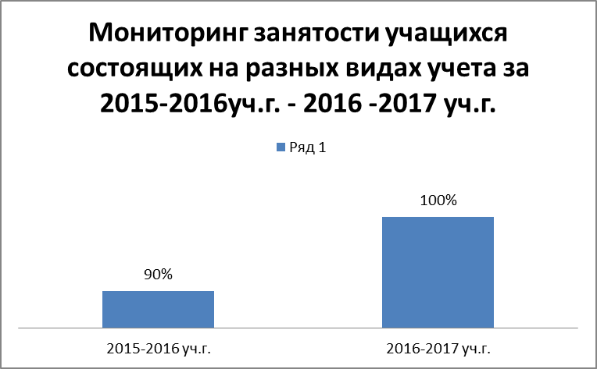

Учтены индивидуальные особенности и возможности каждого ученика состоящего на разных видах учета.
Обращения педагогов не оставались без внимания.
Индивидуальная работа с учащимися школы на протяжении учебного года фиксировалась в журнале сопровождения учащихся группы «риска».
Посещаемость спортивных секций, кружков учащимися школы составило за 2015-2016 учебный год - 90%,2016-2017 учебный год – 100%.
Воспитание в школе реализуется через воспитательный процесс – взаимодействие педагогов и детей с целью ориентации их на саморазвитие, самовоспитание, самореализацию.
Мероприятия по предупреждению употребления алкоголя и табака в образовательных учреждениях проводятся в системе на основании авторской программы «Здоровый образ жизни». В течение учебного года в октябре и в марте проведены Недели ЗОЖ,

5. Работа с учащимися, детьми – сиротами и детьми, оставшимися без попечения родителей
Оформление стенда «Правила постановки на ВШК», «Уголовная и административная ответственность несовершеннолетних» - статьи закона в течение года.
Индивидуальная работа с детьми группы «риска», детьми – сиротами и детьми, оставшимися без попечения родителей в течение учебного года проводится в системе и заключалась: в разъяснительных индивидуальных, групповых беседах,«Новый дом, новая школа», «Я ученик», «Права и обязанности учащихся», «Уголовная ответственность несовершеннолетних», «Я среди людей», «Вредные привычки». «Как измениться?», «Что я смогу сделать хорошего?», «Как добиться цели?», «Права и обязанности учащего», «Как поступить правильно?», «Курение и здоровье», «Выбор профессии», «Мои ценности», «Культура общения», «Мы взрослые», т.д.
В течение 2016 -2017 уч.г. инспектор ПДН из п. Мужи была в школе 3 раза, провела ряд индивидуальных бесед и групповых бесед с учащимися школы, а также в течение учебного года неоднократно звонила по телефону и общалась с детьми состоящими на разных видах учета
Индивидуальная работа с детьми группы «риска» отражена в диаграмме в сравнении за 2 года:
Индивидуальные беседы с учащимися:
2015- 2016 учебный год – 99.
2016-2017учебный год– 89.
Мониторинг индивидуальной работы с учащимися школы
за 2015 – 2016 уч.год -2016 -2017 уч.

год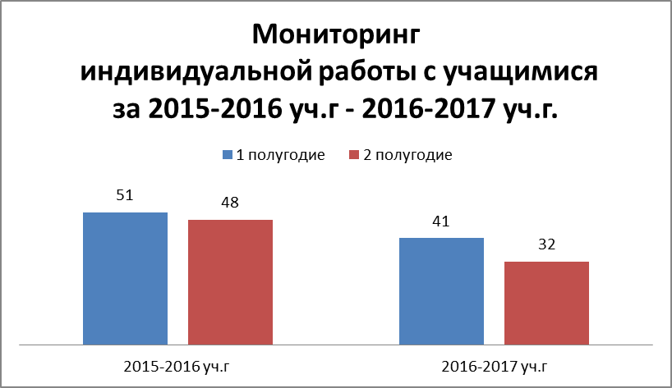

3. Выпускники
В 2016 – 2017 учебном году – 10 выпускников.
Работа по профессиональному самоопределению с учащимися, детьми – сиротами и детьми, оставшимися без попечения родителей, строилась на основе авторской программы по профессиональному самоопределению воспитанников детей – сирот «Мой жизненный выбор».
Были проведены:
- занятия просмотр видео «Кузница рабочих кадров» ПУ-21 (7 -9 класс), «Хочу-могу и Надо»,
- индивидуальные беседы, консультации., экскурсии
К концу учебного года с помощью педагогов большая часть ребята реально оценила свои возможности, и планируют дальнейшее обучение в ПУ-21 г. Лабытнанги, Ямальский многопрофильный техникум г.Салехард., в п.Сумкино «Тобольский многопрофильный техникум».

Слайд 8
Предварительные результаты по дальнейшему обучению выпускников отражены в диаграмме.
Из числа выпускников детей – сирот и детей, оставшихся без попечения родителей, опекаемых в «Тобольский многопрофильный техникум» планирует поступить Двинских В.
Пастырев И. планирует поступить в Ямальский многопрофильный колледж в г.Салехард в это же учебное заведение планируют поступление Конкин Д, Яценко Д, Рочев Д.
В ПУ – 21 г. Лабытнанги планируют продолжить обучение Севли И., Тоболев Н, Рохтымова М., Тыликова И., Тоголмачев О.
Проведенная работа по выбору профессии учащимися 9 –х классов показала следующее:
Результаты работы с выпускниками по профессиональному самоопределению по состоянию на 1 мая 2017 года:
№  П\П |  | Количество учеников (%)
1 | Планируют обучение в ПУ-21 г. Лабытнанги | 5 (50%)
2 | Планируют обучение в Филиале ГАОУ СПО «Тюменский колледж водного транспорта» п. Сумкино. | 1 (10%)
3 | в г.Салехард | 4 (40%)
Мониторинг профессионального самоопределения выпускников
за 2016-2017 учебный год
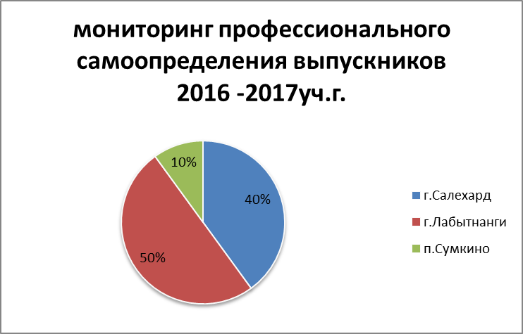
Всем выпускникам школы – интерната был подготовлен и выдан на руки, пакет документов для поступления на обучение в профессиональных образовательные учреждения.

6. Работа с документацией
1.Сентябрь, октябрь месяц работа с личными делами вновь поступивших учащихся на обучение в школу – интернат. Декабрь, май - работа с дневниками наблюдений учащихся.
2.Запросы по сельским поселениям (октябрь, декабрь) о социальном статусе семей (малообеспеченные, полные, неполные, многодетные, семьи, где родители злоупотребляют алкогольными напитками и ведут аморальный образ жизни), чьи дети обучаются в школе.
3. Акты жилищно-бытовых условий содержания детей – сирот и детей, оставшихся без попечения родителей (по плану – октябрь, март).
4. Выдача справок на детское пособие, регулярно в соц. защиту и по запросам родителей.
5. Оформление страховых свидетельств учащимся школы – интернат по мере возможности совместно с секретарем школы.
6. Подготовка документов выпускникам школы – интерната для поступления.
7. Оформление личных дел детей – сирот и детей, оставшихся без попечения родителей (11 учеников).
Таким образом, в течение учебного года вся документация велась в соответствии. Информация в управление образование, отдел опеки и попечительства, комиссию по делам несовершеннолетних и другие отделы предоставлялась своевременно.

7. Работа с педагогическим коллективом
1. В течение года классные руководители, воспитатели педагоги школы консультируются по вопросам детей – сирот и детей, оставшихся без попечения родителей.
2. Своевременная помощь педагогам в разрешении конфликтных ситуаций среди учащихся по необходимости. Со стороны педагогов школы были обращение по нарушению дисциплины и обязанностей учащихся, где в рабочем порядке шло выяснение обстоятельств того или иного нарушения и своевременные коррекционные мероприятия направленные но профилактику
3. Совместно с классными руководителями заполняется социальный паспорт класса.
4. Информирование педагогов школы по движению учащихся: состоящих на разных видах учета, детей – сирот.

Вывод:
Ведущими критериями оценки работы социального педагога являются готовность специалиста к созданию условий:
-для становления личности как субъекта социальной жизни и создания педагогической целесообразной среды;
-для разрешения проблем социальной жизни ребенка, т.е. посредничество между ребенком и его социальным окружением;
-для соблюдения прав и обязанностей ребенка в социуме, т.е. к представлению его интересов в государственных и общественных структурах.
Анализируя работу за 2014-2015 учебный год, можно выявить ряд проблем, которые возникают в процессе работы:
- с неадекватным и девиантным поведением, дезадаптацией детей и подростков с ограниченными возможностями здоровья в социальной среде;
- с неблагополучием семьи, нарушением прав ребенка;
- с сохранением психического здоровья детей, развитием личности, самоопределением детей и подростков с ограниченными возможностями здоровья;
- проблемы детей, которые не находят себе места в нормальном социуме, дезадаптированные по отношению к нормам социальной жизни и к жизни в коллективе; это как правило, дети, имеющие «криминальный» контакт;
-тяжелого материального положения родителей, безнадзорность, алкоголизм и, как следствие, педагогическая запущенность детей, педагогическая безграмотность родителей, их неготовность и \ или нежелание заниматься полноценным воспитанием детей;
Цель деятельности социального педагога на 2016-2017 учебный год – Интеграция и социализация детей с ограниченными возможностями здоровья в общество.
Задачи:
1.Социальная защита детей - сирот и детей, оставшихся без попечения 2. 3. 2.Профилактика правонарушений среди подростков.
3.Формирование у учащихся адекватного представления о здоровом образе жизни, профилактика утомляемости школьников в процессе учебного труда родителей, детей находящихся под опекой.
4. Организация целевого досуга учащихся с ограниченными возможностями здоровья.
Для реализации поставленных задач на 2016-2017 учебный год предполагается выполнение следующих функций в работе социального педагога:
Профилактическая функция
Правовое, психологическое, педагогическое просвещение родителей, педагогов, учащихся;
Учебные и практические занятия, ролевые игры, диспуты.
Защитно-охранная функция
Корректировка банка данных семей на 2016-2017 учебный год.
Оформление и трудоустройство подростков детей-сирот и детей, оставшихся без попечения родителей в ПУ .
Индивидуальные беседы, групповые занятия с участниками конфликтных ситуаций, обеспечение контакта детей с родителями и учителями в случае возникновения конфликта.
Организационная функция
Обеспечение индивидуальных консультаций родителей учащихся, педагогов и учащихся.
Контакт с органами местной власти и муниципальными службами по социальной защите семьи и детства с правоохранительными органами, с общественными организациями.
Организация школьных мероприятий.
Помощь в организации досуга учащихся через вовлечение в спортивные секции, кружки, общешкольные мероприятия.
Таким образом, при организации педагогического процесса, направленного на профилактику и коррекцию отклоняющегося поведения, необходимо помнить, что различные технологии, методы, приемы, средства воспитательного воздействия работают, только если педагог смог сформировать у себя самого правильное психолого-педагогическое отношение к подростку и своей роли в воспитательном воздействии на него.

Мониторинг образовательного процесса
социально-педагогической деятельности

 | Учебный год | 2014-2015 |  | 2015-2016 |  | 2016-2017
№ | Полугодия | 1 | 2 | 1 | 2 | 1 | 2
1 | Всего детей в образовательном учреждении | 55 |  | 57 |  | 52
2 | Дети – сироты: | 10 | 11 | 9 | 9 | 11 | 11
3 | - из них находящиеся под опекой | 10 | 11 | 9 | 9 | 11 | 11
4 | - из них дети оставшиеся без попечения родителей | 0 | 0 | 0 | 0 | 11 | 11
5 | Кол-во детей состоящих на разных видах учета | 23 | 6 | 23 | 8 | 12 | 9
6 | - из них вновьприбывшие ученики | 7 | 1 | 12 | 4 | 4 | 1
7 | - из них состоящих в ПДН, КДН | 8 | 6 | 11 | 4 | 8 | 3
8 | - из них состоящие в наркодиспансере | - | - | - | - | -
9 | - из них состоящих на ВШК | - | - | - | - | 0 | 1
10 | Кол-во индивидуальных бесед с учениками | 43 | 46 | 51 | 48 | 41 | 32
11 | ИТОГО за год | 89 |  | 99 |  | 73
12 | Всего семей состоящих на учете ПДН, КДН | 4 | 6 | 4 | 2 | 3 | 1
13 | - из них проживающие на территории п. Горки |  |  | - | - |  | -
14 | Кол-во рейдов в семьи | 10 | 13 | 26 | 24 | 0 | 5
15 | ИТОГО за год | 23 |  | 50
16 | Индивидуальная работа с родителями, либо с законными представителями несовершеннолетнего (неблагополучные семьи) | 18 | 21 | 26 | 27 | 28 | 26
 | ИТОГО за год | 39 |  | 53 |  | 54

Социальный педагог: Большакова Е.Я.

